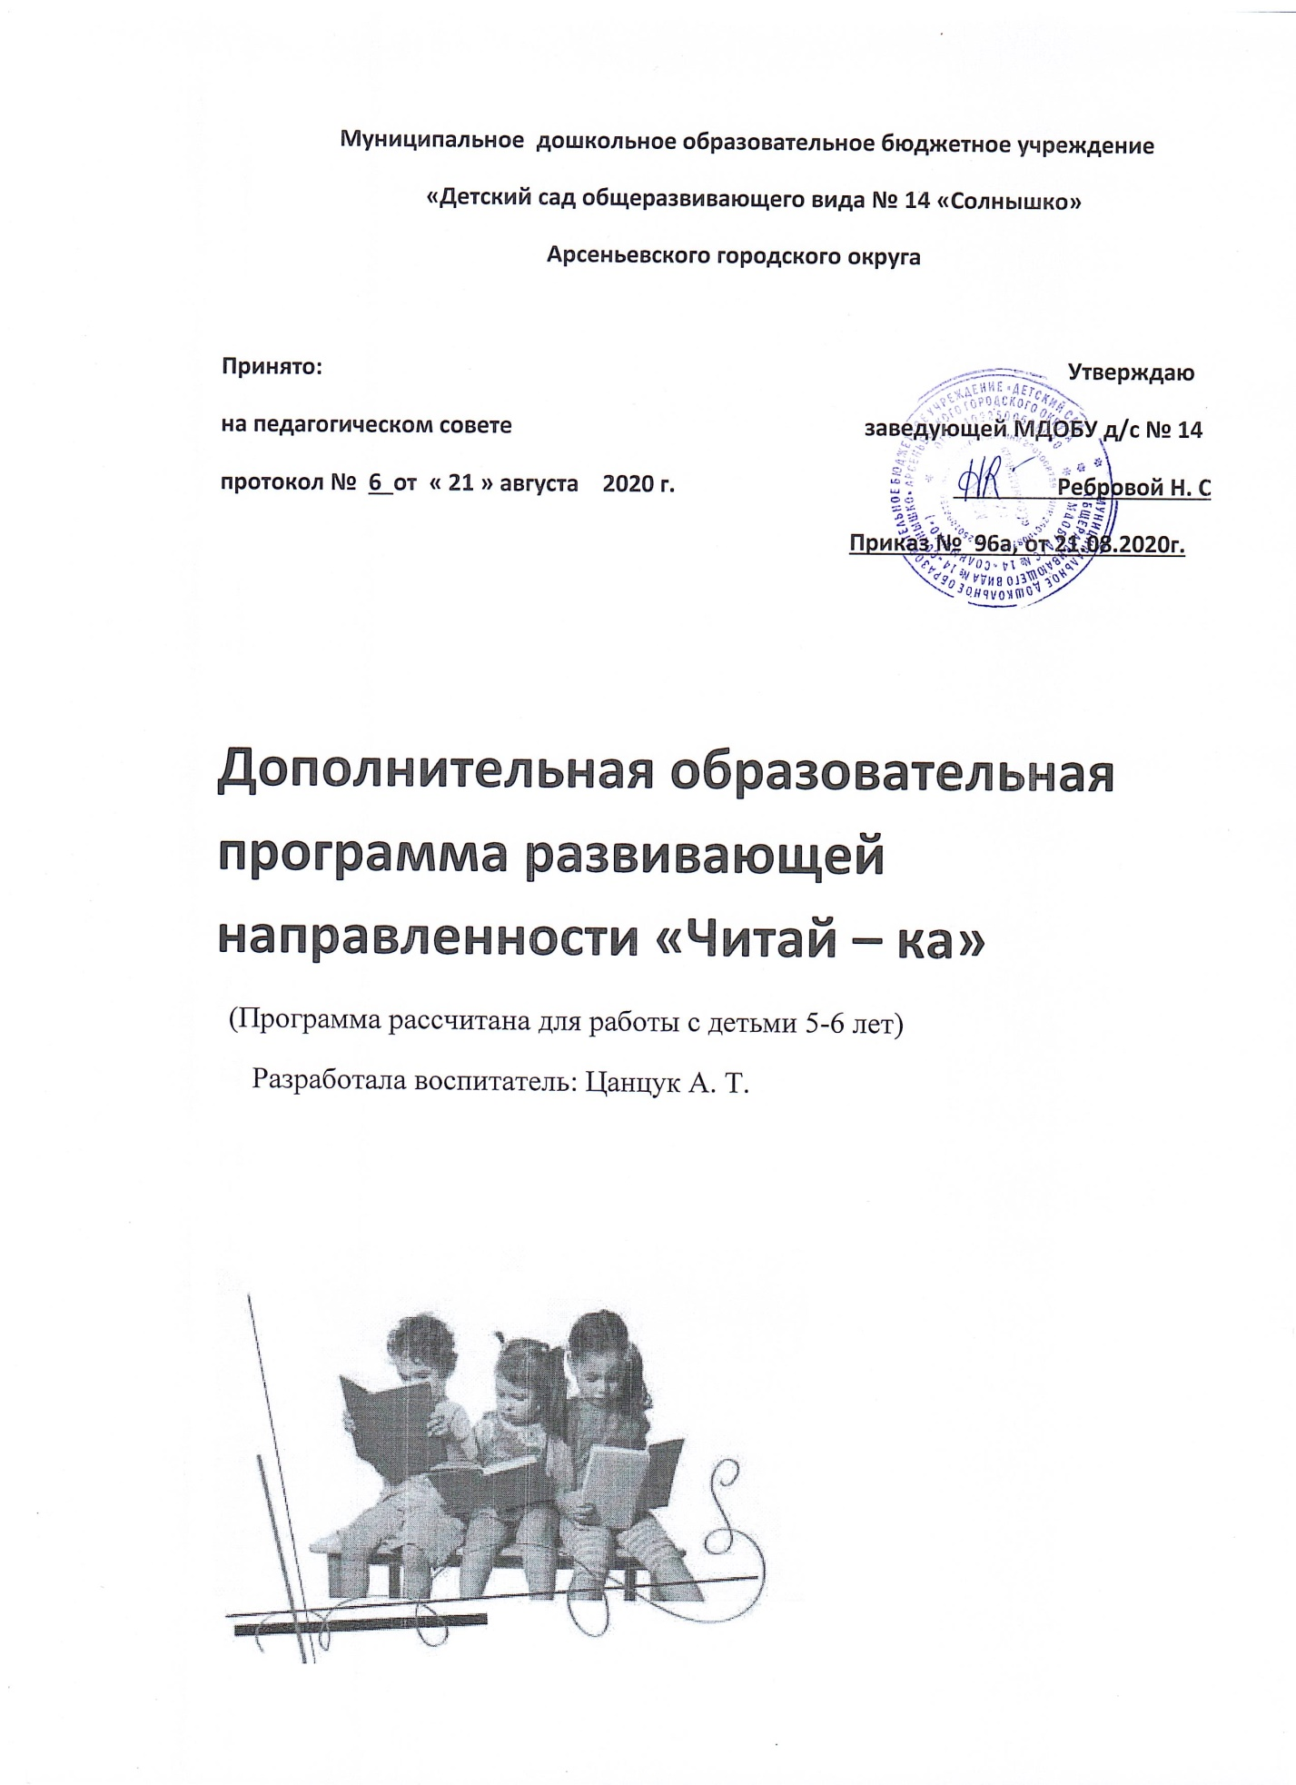

Пояснительная записка
Программа основана на методике известного московского логопеда, кандидата педагогических наук Надежды Сергеевны Жуковой. Обучение планируется вести по «Букварю» Н.С.Жуковой, который является пособием по обучению дошкольников правильному чтению.

Направленность. Программа направлена на организацию дополнительных занятий с воспитанниками старшей группы дошкольного учреждения. Представленная программа построена на принципах развивающего обучения, предполагающего формирование у детей умения слогового чтения, а также умения самостоятельно мыслить, анализировать, обобщать, устанавливать причинно-следственные связи.

Целесообразность. Обучение чтению дошкольников – это важный этап на пути подготовки к школе, т.к. читающие дети легче и быстрее усваивают школьную программу, проще переносят адаптационный период в начальной школе, испытывают большее чувство уверенности в своих возможностях, что позволяет им показывать хороший уровень знаний и умений.

Актуальность программы определяется ее направленностью на создание условий для развития познавательных способностей детей, общих учебных умений и навыков. Для успешного обучения необходимо, чтобы ребенок пришёл в школу подготовленным. От того, насколько высока эта готовность, зависит процесс адаптации к школе и дальнейшие успехи в учебе.
К овладению первоначальными навыками чтения требуется определенная готовность сенсомоторной и интеллектуальной сфер дошкольника. Поэтому каждому ребенку необходимо разное время для овладения навыком чтения. В процессе обучения чтению необходим индивидуальный подход.
Желательно, чтобы к моменту чтения слогов и слов с изучаемыми буквами, ребенок уже мог правильно произносить эти звуки. Поэтому в настоящую программу включены элементы логопедических упражнений, направленных на совершенствование артикуляционной моторики, а также обучение букв расположено в определенном порядке: вначале знакомимся с гласными. Это буквы, которые могут "петь" А, У, О. Их проще соединять в слоги: АУ, УА и т.д. В конечном итоге ребенок должен без помощи других, водя пальчиком от одной буковки к другой, научиться читать слоги из 2-ух гласных. И только после знакомства с гласными - перебегаем к согласным.
Для закрепления навыка слитного чтения слогов, на каждой страничке даны столбики слогов. Можно читать по вертикали, по горизонтали либо в разнобой читай, тренируй скорость чтения. Все слова, даже слова в текстах, разбиты на слоги, что упрощает процесс чтения. Материала для чтения в букваре много и подобран он так успешно, что ребенок и не увидит, что читает уже без помощи других и понятно огромные «куски» текста.
Дети овладевают слоговым и слитным способом чтения, что обеспечивает плавность и правильность процесса чтения.

Цели и задачи программы

Цель: формирование запаса знаний, умений и навыков, создающих предпосылки для успешного перехода к обучению в начальной школе; научить чтению слогов, слов, предложений.

Задачи:

- Учить правильной артикуляции звуков, определять место звука (буквы) в слове.

- Учить слитному чтению слогов, слов, предложений, проводить анализ прочитанного.

- Развивать психические процессы: память, внимание, мышление, воображение.

4. Воспитывать интерес к чтению.

Различия программ «Детство» и дополнительной
программы «Читай - ка»

«Детство» | «Читай – ка»
- Учим правильному звукопроизношению гласных и согласных звуков.  - Учим делить слово на слоги.  - Учим осуществлять анализ простых трёхзвуковых слов, интонационно выделять звуки в слове, составлять схемы звукового состава слова.  - Учим детей внимательно слушать рассказ и пересказывать его.  - Учим отвечать на вопросы по содержанию текста. | - Учим правильной артикуляции при произношении звука и обозначаем звук буквой, находить слова с этим звуком в предложении.  - Учим соединять буквы и читать слоги.  - Учим подбирать слово к заданной звуковой схеме и печатать его.  Формируем слитное чтение слогов и слов.  - Учим осознанному чтению текста и пересказывать прочитанный текст.  - Учим читать вопросы к тексту и находить ответ в тексте.

Возрастные особенности детей 5 – 6 лет.

В 5-6 лет ребенок как губка впитывает всю познавательную информацию. Научно доказано, что ребенок в этом возрасте запоминает столько материала, сколько он не запомнит потом никогда в жизни. Это период наивысших возможностей для развития всех познавательных процессов: внимания, восприятия, мышления, памяти, воображения.
РАЗВИТИЕ РЕЧИ
• Имеет достаточно богатый словарный запас.
• Может участвовать в беседе, высказывать свое мнение.
• Составляет по образцу рассказ по сюжетной картине, по набору картинок; последовательно, без существенных пропусков пересказывает небольшие литературные произведения. Знает стихотворения, считалки, загадки.
В это время у ребенка уже начинает формироваться умение анализировать свойства предметов, многие дети уже могут слышать и выделять в слове отдельные звуки. Можно постепенно знакомить ребенка с буквами.

Условия реализации программы

- Магнитно – маркерная доска с набором магнитных букв, маркеры,
звуковые и слоговые линейки, электронный алфавит,
- Таблицы слогов и слов, «Азбука» Н. С. Жукова
- Непосредственно образовательная деятельность не превышае25 - 30 минут (СанПин 2.12.7).

Этапы реализации программы

Возраст детей 6-7 лет, старшего дошкольного возраста дошкольного учреждения.

Занятия проводятся 2 раза в неделю по 30 минут.
Полный курс 9 месяцев, 70 занятий.
Основная форма занятий – групповая.

Диагностика готовности к обучению.

1.Готовность зрительной памяти.

Ребёнку показать печатную букву, а он правильно пишет очертание этой буквы; по очереди показывают несколько букв (3 – 4)и убирают из вида, он по очереди чертит их на бумаге.
1.1Если ребёнок правильно начертил все буквы, то его память готова к обучению чтения.

2.Готовность слуховой памяти к обучению чтению.

Ребёнок должен на слух уметь слышать первый звук из названия любого предмета. Проверку начинать со слов, начинающихся с гласных звуков: А _ аааарбуз, о –ооокуннь. Если ребёнок легко определяет начальный гласный звук , то ему дают слова начинающиеся с согласного звука.
2.1 Если ребёнок может сам выделить начальный звук из названия слова, то готовность слуховой памяти 100%.

Диагностика результата обучения.

Цель: выявить особенности речевого развития детей.
Задачи: на основе анализа пересказа текста определить индивидуальные особенности речи и соотнести их с уровнями речевого развития.
Материал: короткие рассказы, сказки.
По результатам диагностики испытуемые делятся на три группы.
1.Высокий уровень:
- пересказ выполняется без повторного чтения;
- ребёнок обошёлся без подсказок и наводящих вопросов;
- речь громкая, отчётливая;
- предложения строятся логически правильно;
- присутствует эмоциональное отношение к содержанию текста.
2.Средний уровень:
- пересказ после повторного чтения;
- пересказ от начала до конца при внятном произношении правильно построенных фраз.

3.Низкий уровень:
- самостоятельный пересказ осуществляется с трудом с наводящими вопросами;
- наблюдается невнятное «бурчание под нос», отказ от пересказа.

Для успешной реализации программы используются следующие методы работы:
- словесные: беседа, рассказ, объяснение;
- наглядно-иллюстративные: демонстрации, иллюстрации, рассказ;
- практические: упражнения, игра, конструирование, рисование;
- работа с книгой, слоговыми таблицами;

Содержание курса
Подбираемые задания исходят из естественной логики обучения детей грамоте: звук – буква, чтение – письмо. Для развития фонематических процессов используются игры, которые формируют умения выделять и определять наличие звука составлять слова с изучаемым звуком, сознательно выполнять звуковой анализ слов, активизируют внимание, наблюдательность («Кто внимательный?», «Кто больше?», «Перекличка» и др.).

Также используются загадки при изучении звуков. Они активизируют мышление и речь ребенка, тренируют внимание и память, развивает любознательность.

Скороговорки помогают детям развивать фонематический слух, дают понимание того, как важно правильно произносить каждый звук в слове. Скороговорки проговариваются сначала медленно и громко, потом тише и быстрее, почти шепотом. Используя скороговорки, чистоговорки, считалки, веселые стихи, педагог закрепляет правильное произношение детьми звуков, отрабатывает дикцию, способствует развитию голосового аппарата, темпа речи.

Чтобы дети лучше запомнили букву, предлагаются задания: пофантазировать, на что она похожа, выложить ее из счетных палочек, найти букву в кассе букв, затем среди других букв, перевернутых на доске, дописать недостающие элементы букв.

Основные формы работы с воспитанниками: игры-путешествия со звуками и буквами, по сказкам; дидактические игры со словами: «Угадай первый звук в слове», «Назови слово на определённый звук», «Назови слово на определённый звук», «Мама пошла в магазин», «На что похожа буква»; игры с магнитной азбукой: «Чудесный мешочек», «Какой буквы не стало», «Сложи слово из букв магнитной азбуки» и т.д. К концу года дети могут читать целыми словами и предложениями из 2-3 слов. Игры-путешествия включают разнообразный познавательный материал, богатый речевым наполнением. Сценарии игр-путешествий составлены таким образом, что дети читают стихи, проговаривают чистоговорки, поют песни, играют в игры. Дети не утомляются, так как деятельность разнообразна, яркие образы вызывают интерес.

Овладение грамотой требует от ребенка большого умственного и физического напряжения. Поэтому на каждом занятии учебная деятельность обязательно сочетается с игрой и своего рода разминкой, минигимнастикой, состоящей из артикуляционных, пальчиковых упражнений. Так же включаются 1-2 упражнения для профилактики нарушения зрения, осанки, гиподинамии. Разминка проводится 1-2 раза во время занятия по мере утомления детей.

Таким образом, во время дополнительной образовательной деятельности у детей, кроме развития элементарных навыков чтения и первоначальных навыков письма, происходит всестороннее развитие: умственное развитие, развитие творческих и психофизических процессов.

Планируемые результаты освоения курса

Воспитанники должны знать и уметь:
- различать понятия «звук», «буква»;
- алфавит;
- определять наличие и место заданного звука в слове;
- анализировать звуковой состав слова;
- определять количество слогов в слове, ударный слог;
- уметь составлять слова из слогов;
- иметь представление о предложении;
- уметь выделять последовательность звуков в простых словах;
- плавно читать слоги, сознательно читать слова и предложения из 2-3 слов;
- взаимодействовать со сверстниками и взрослыми:
- уметь пользоваться выразительными средствами языка;
-уметь различать на слух и в произношении все звуки родного языка;
- уметь называть слова с определенным звуком, находить слова с этим звуком в предложении, определять место звука в слове.

Сроки реализации программы
сентябрь 2020 – май 2021г.

Календарно тематическое планирование
ОД по обучению чтению

Месяц | Тема занятия | Цель занятия
Сентябрь | - Гласный звук а, буквы А,а.  - Гласный звук у, буквы У, у.  - Звук о. Буквы О ,о.  - Согласный звук м. Буквы М, м. | Закрепление правильной артикуляции изучаемого звука, соотнесение звука с буквами А, а; учить читать буквы в строчку по горизонтали.  Познакомить с буквами У, у, учить находить слова с заданным звуком; учить читать в столбик по вертикали.  Познакомить с буквами О, о, закрепление правильной артикуляции изученных звуков, приучать детей вслушиваться в начальные звуки слов начинающихся на а, у, о ; учить читать буквы в строчку и в столбик .  Познакомить с согласной буквой М, м, чтение изученных букв в столбик.
Октябрь | 1 Согласный звук с. Буквы С, с.  2. «Учимся соединять буквы»  3. «Соединяем буквы, читаем слоги»  - «Соединяем буквы, читаем слоги»  - «Снова учимся соединять буквы»  - «Читаем слитно»  - «Читаем слитно» Точка. Схема предложения. | Учить правильно называть и читать согласные буквы (коротко, без призвука э),  Учить выделять в словах отдельный звук.  Учить слиянию гласных букв в один слог, соединять их дорожкой, читать слоги слитно ау, уа, ао, оа, учить анализировать прочитанные слоги, определять количество звуков (букв ) в слоге.  Учить читать открытые слоги ам, , ум, познакомить с восклицательным знаком, составлять рассказ по картинке.  Учить проводить звуковой анализ слогов , включая звук с.  Учить читать слитно прямой слог (согласный + гласный), проводить звуковой анализ слогов ма, му, ам, ум.  Закрепить умение читать слоги слитно, читать предложение из двух слов, познакомить с ролью запятой в предложении.  Учить читать слоги с буквой с, выкладывать их из букв «Магнитной азбуки», делить предложение на слова; большая буква в начале предложения.
Ноябрь | - Закрепление изученного материала.  - «Читаем слитно. Звук [х]. Буквы Х, х»  - «Читаем слитно. Звук р. Буквы Р, р»  - Звук [ш]. Буквы Ш, ш. Большая буква в именах людей.  - Звуки[ с – ш]. Заголовок текста.  - Гласный звук [ы]; буква ы.  - – 8 .Согласный звук[ л]; буквы Л, л. Точка. | Закрепить умение читать слова, восклицательное предложение из двух слов, составлять рассказ по картинке.  Учить слиянию согласного звука с гласным, внимательному чтению однотипных слогов, предупреждая склонность читать детей по догадке.  Учить читать прямой слог ( согласный + гласный). Закрепить умение читать слова, предложение из двух слов, чтение слогов  из трёх букв, выкладывание из букв трёхбуквенные слова.  Познакомить с шипящим всегда твёрдым звуком ш, с буквой, которая его обозначает, закрепить умение проводить анализ слогов из трёх букв.  Учить различать звуки с - ш, правильно читать слоги с буквами с – ш; познакомить с заголовком текста  Учить читать слова с буквой ы. В русском языке нет слов начинающихся на букву ы. Составление схем слов сыр – сыры  Познакомить с согласным звуком л, Учить читать слоги с буквами л - р , пересказывать текст из трёх предложений.
декабрь | 1 – 2 Звук [н ]; буквы Н, н. Ударный слог.  3.Согласный звук[ к ]. Буквы К, к.  4. Звук[ т ]. Буквы Т, т.  5 – 6. Гласный звук [ и ]. Буквы И, и.  6.Согласные звуки твёрдый [п ], мягкий[ п ]. Буквы П, п.  7 -8. Согласный звук[ й ]. Буквы Й, й. | Учить звуковому анализу слов, определять ударный слог в слове; чтение предложений из трёх слов; составление рассказа по картинке.  Закрепление написания большой буквы в именах, в начале предложения, учить выделять словесное ударение, определять его место в словах.  Закрепить умение называть слова с заданным звуком и буквой, читать слоги с тремя согласными буквами и составлять сними слова (стра – страна).  Совершенствование артикуляционной моторики, познакомить с обозначением мягкого согласного звука на письме, составление схем слогов с твёрдым и мягким согласным звуком. Пересказ текста из 3 – 4 предложений.  Закрепить умение читать слоги с твёрдым и мягким согласным; учить отвечать на вопросы по прочитанному тексту.  Совершенствовать навыки чтения с буквами й – и; учить придумывать слова по заданной модели, читать вопросительное предложение и отвечать на вопросы.
Январь | - Повторение изученного материала.  - – 3. Согласные звуки звонкие и глухие. Звуки [з ], [ з ], [ з ] - [ с ].  Буквы З, з.  4. – 5. Звуки [ г ], [ г ],  [ г ] - [ к ].  Буквы Г, г.  - Звуки [ в ], [ в ]. Буквы В, в. | Совершенствовать навыки чтения, пересказ прочитанного текста.  Закрепить умение называть слова с заданным звуком и буквой; читать слоги и слова с парными согласными буквами с – з.  чтение слогов с парными согласными г - к ; закрепить знания о знаках препинания в конце предложения – точка, знак вопроса, отвечать на вопросы по прочитанному тексту.  Закрепить умение читать слоги из трёх букв (вна, хво, взи), читать и пересказывать текст.
Февраль | - Закрепление изученного материала.  - -3 .Согласные звуки  [ д ], [ д ]. [д ]- [ т ]. Буквы Д, д.  - – 5. Согласные звуки [ б], [ б ], [б ] - [ т ].Буквы Б,б.  6. Закрепление изученного материала.  7.Согласный звук [ ж ].Буквы Ж, ж.  - Парные согласные звуки и буквы ж – з, ж- ш. | Отрабатывать сознательное чтение текста, пересказ прочитанного.  Закрепление понятий слог, слово, предложение; сопоставление парных согласных звуков и букв д – т.  Закрепить умение составлять схемы слов с твёрдым и мягким согласным, чтение однородных слов; сопоставление парных согласных звуков и слов б – п.  Учить читать вопросы к тексту и отвечать на них.  Познакомить детей с всегда твёрдым звуком [ ж ], сочетанием жи.  Учить читать слоги с парными согласными ж –з. ж – ш, составлять рассказ по рисунку.
Март | 1 – 2.Иотираванные гласные буквы Е, е.  3.Буква ь.  - – 6. Буквы Я,я.  7. Гласная буква ю.  8.Гласная буква Ё. | Познакомить детей с буквой состоящей из двух звуков [ й э ] , составлять звуковой состав слогов (ел, ле). Отрабатывать мягкое произношение согласных перед гласной буквой е.  Познакомить детей с буквой ь – показатель мягкости согласного в конце слога, закрепить умение читать вопросительные предложения.  Познакомить детей с буквой я состоящей из двух звуков [ йа ], показатель мягкости согласного, составление схем слогов ма – мя, та – тя  Совершенствовать чтение текста и пересказывание по вопросам.  Учить делать звуковой анализ слогов с буквой ю ту – тю.  Познакомить с буквой ё состаящей из двух звуков [йо ], буква ё показатель мягкости согласного.
Апрель | - 2 Сопоставление звуков  [ е ], [ ё ].  3.Закрепление изученного материала.  4– 5.Звук [ч ]. Буквы Ч, ч.  - – 7.Буквы ч- с ш, ч – ть.  8.Гласный звук [ э]  Буквы Э, э. | Учить различать слова с буквами е –ё, читать слова с разделительным ь.  Закрепить умение читать текст, вопросы к нему. Отвечать на вопросы предложением.  Познакомить детей с всегда мягким звуком ч. учить читать слова из трёх слогов, различать существительные ж. р и м. р. ,написание ь в конце слова у существительных женского рода.  Познакомить с сочетанием ча – чу, учить читать слова со слогами: са, ча, ша - ча, оч –оть, ич –ить. Совершенствовать чтение текстов, вопросов и отвечать на них.  Учить читать слова с буквой э, читать слоги из 4 -5 букв (скри, скрип – ка); читать и отгадывать загадки.
Май | 1.Согласный звук [ц ].буквы Ц, ц.  2.Сопоставление звуков  [ ц - ч ].  3.Сопоставление звуков и букв  ц – ч.  4.Согласный звук [ф ]  .Буквы Ф, ф.  5. Мягкий звук [щ ].Буквы Щ, щ.  6.Буква ъ.  7.Разделительный Ъ и ь.  - Алфавит. | Совершенствовать технику чтения текста.  Учить различать слоги: ца –ча, цу – чу, це - че. Закрепить умение отвечать на вопросы текста.  Совершенствовать технику чтения повествовательных и вопросительных предложений.  Учить читать слова с буквой ф, совершенствовать технику чтения текста.  Познакомить с правилом правописания сочетаний ща – щу, щё., учить правильно читать слова с этими слогами.  Учить читать слова с разделительным твёрдым знаком , различать слоги: объя, обя, въе, ве.  Закрепить умение читать слова с разделительным ъ и ь.

Литература

1. Белоусова Л.Е. Ура, я научился! СПб.: «ДЕТСТВО-ПРЕСС», 2004
2. Глинка Г.А. Буду говорить, читать, писать правильно. М: «Питер», 1997.
3. Голубина Т.Г. Чему научит клеточка... М.: «Мозаика-Синтез», 2001.
4. Колесникова Е.В. Развитие звукобуквенного анализа у детей 5-6 лет. М.: «Гном и Д», 2000.
5. Колесникова Е. В. Развитие звуковой культуры речи у детей 3-4 лет. М.: «Гном и Д». 2000.
6. Колесникова Е.В. Развитие фонематического слуха у дошкольников. М.: «Гном и Д», 2000.
7. Колесникова Е.В., Баренцева Н. С. Развитие фонематического слуха у дошкольников. М.: «Гном-Пресс», 1995.

Список детей на дополнительные услуги
в кружок «Читай - ка»
на 2020 – 2021 учебный год.

1.
2.
3.
4.
5.
6.

Время проведения:
Вторник, четверг
18.00-18.30

